AI服务配置指南

一、账户注册与充值
1. 访问硅基流动官网：https://cloud.siliconflow.cn/i/qJImesBI

- 完成用户注册并登录账户
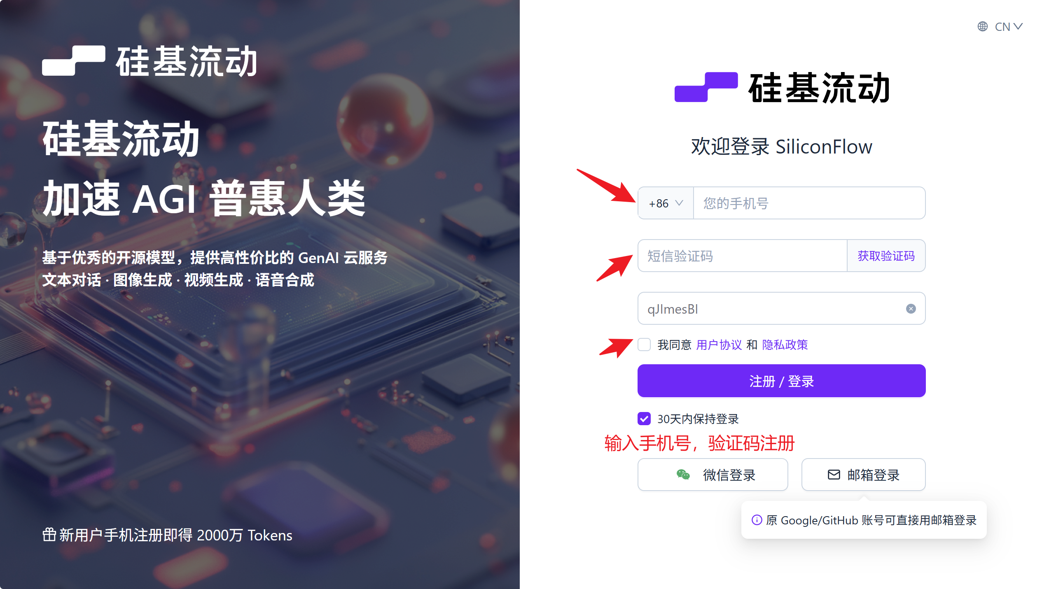
3. 新用户通常享有免费额度，如需更多额度请进行账户充值（建议充值金额：5-10元，可长期使用）

二、API密钥配置
1. 登录后，在左侧导航栏点击【API密钥】
2. 点击【新建API密钥】，生成新的API密钥
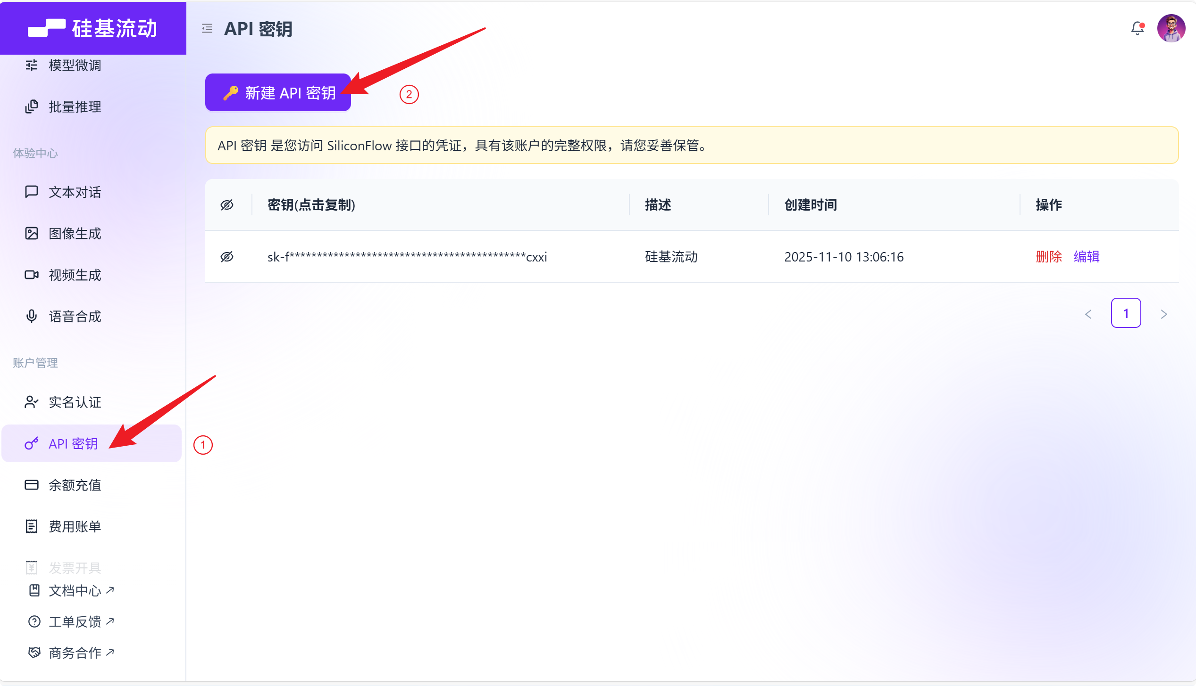
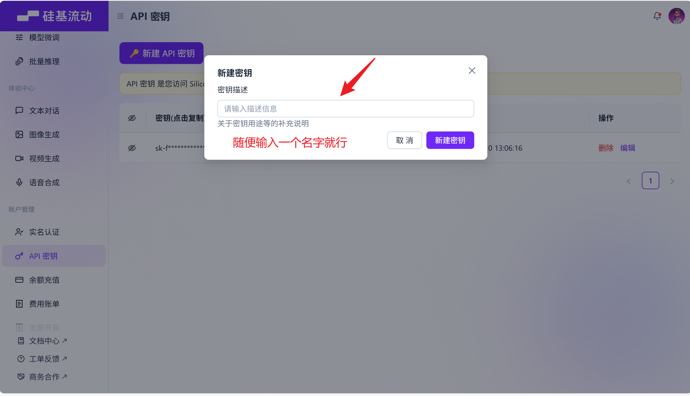

- 复制生成的密钥字符串
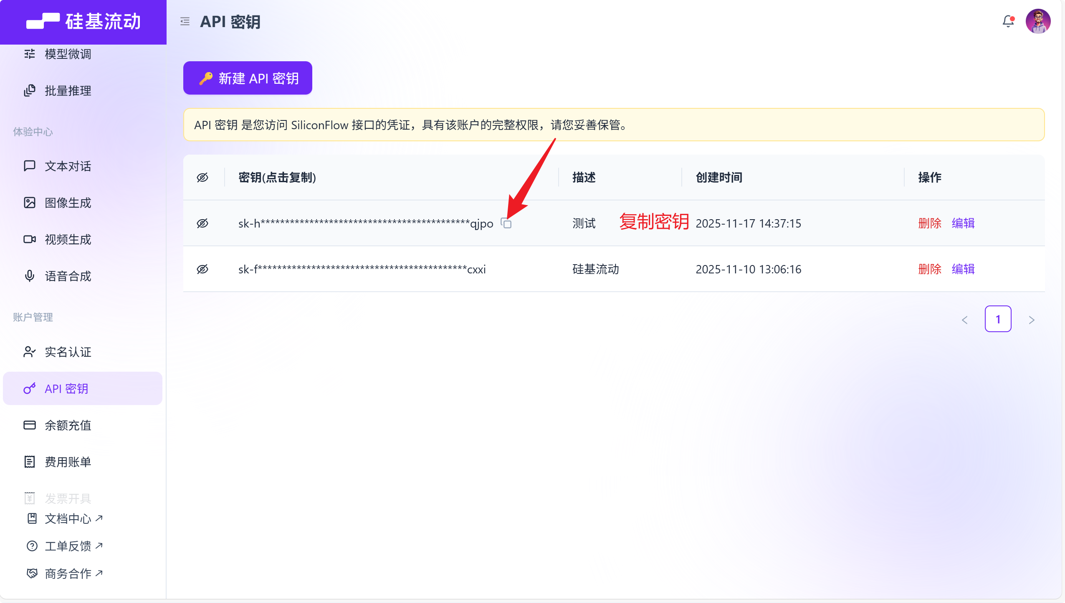
- 将密钥配置到项目文件：springboot/src/main/resources/application.yml

- 找到配置项：spring.ai.openai.api-key，将密钥粘贴至该配置值
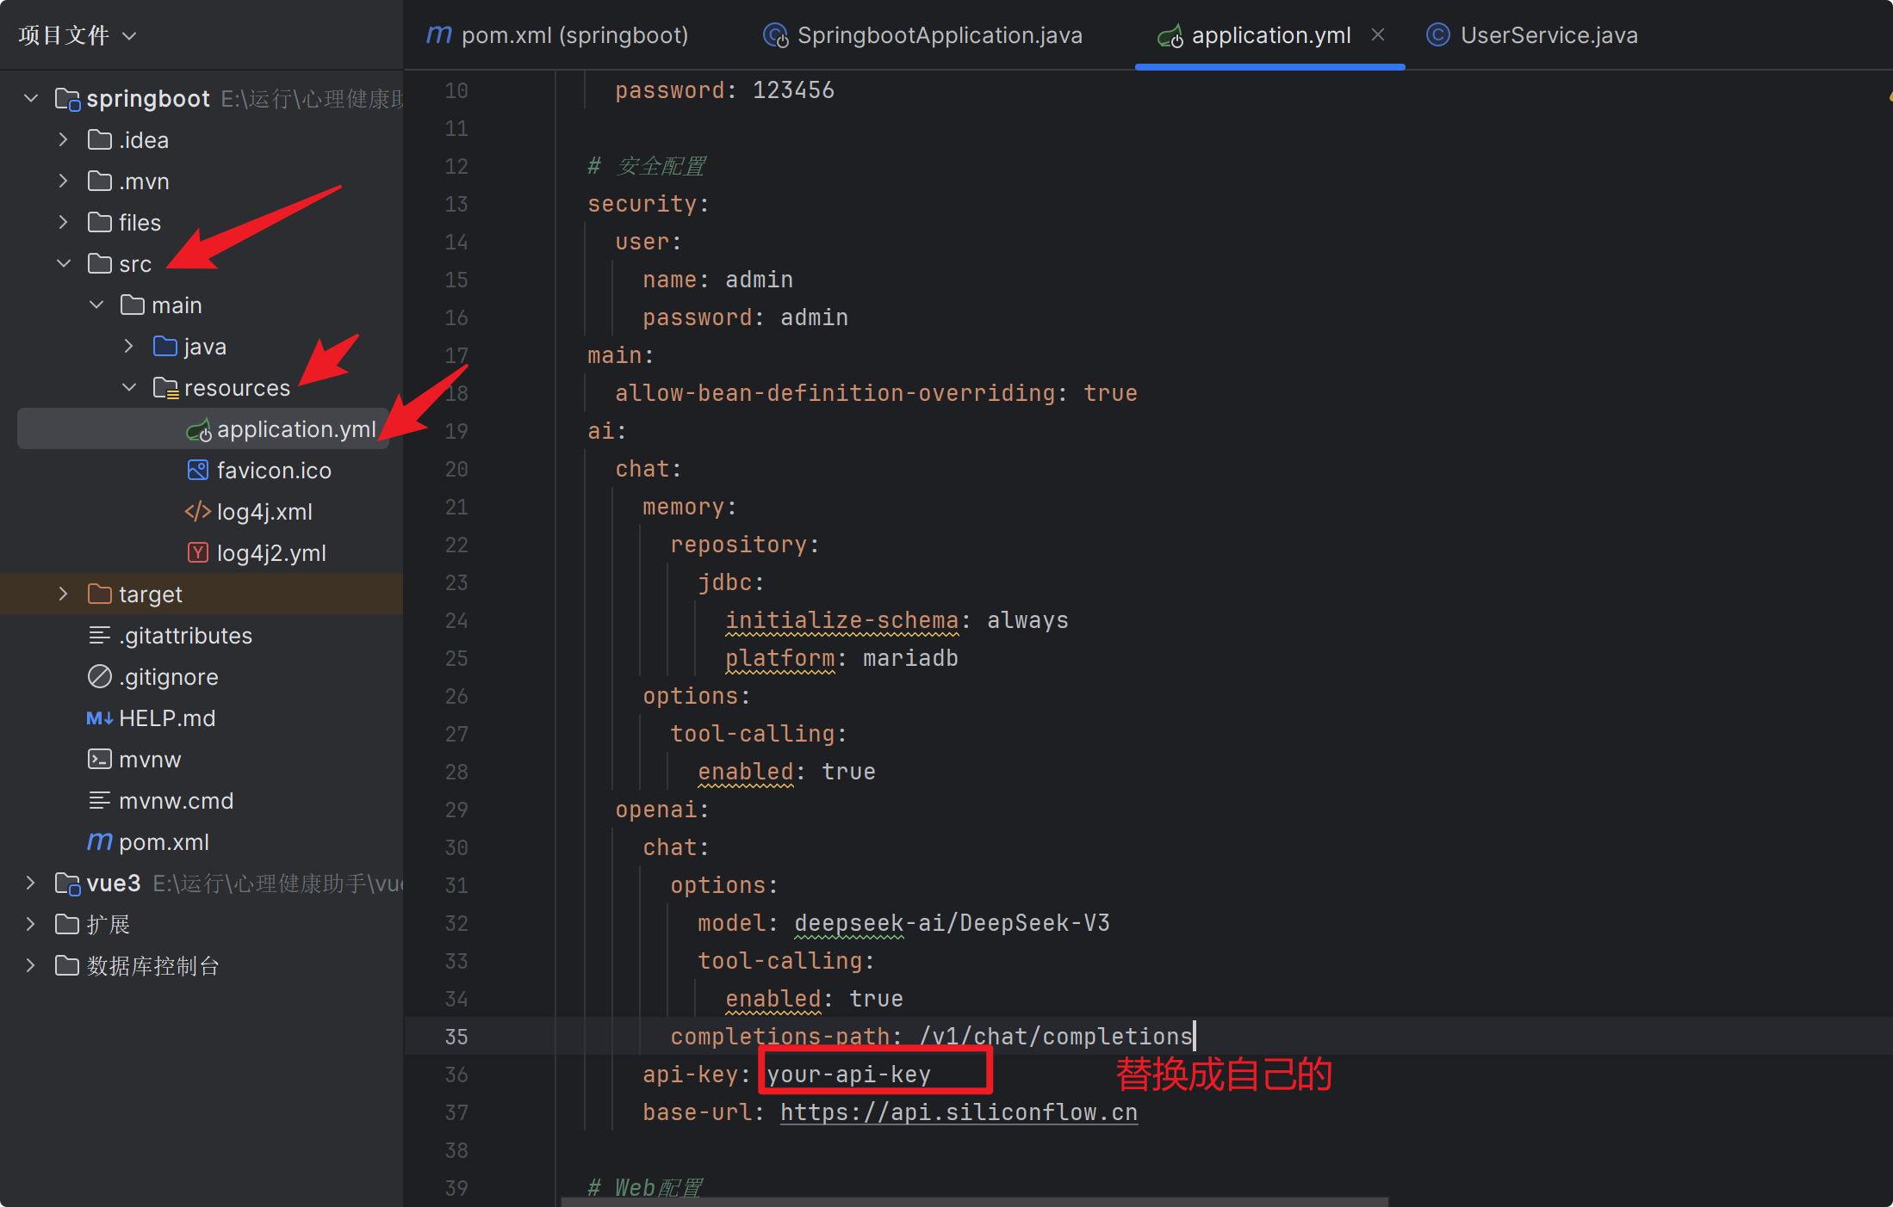
6. 重启SpringBoot应用以使配置生效

